# logo

# Saisie des frais

Automatiser le remplissage en fonction de la date du jour (si on est en fin de mois, prendre le mois en cours, si on est au début, prendre le mois précédent)

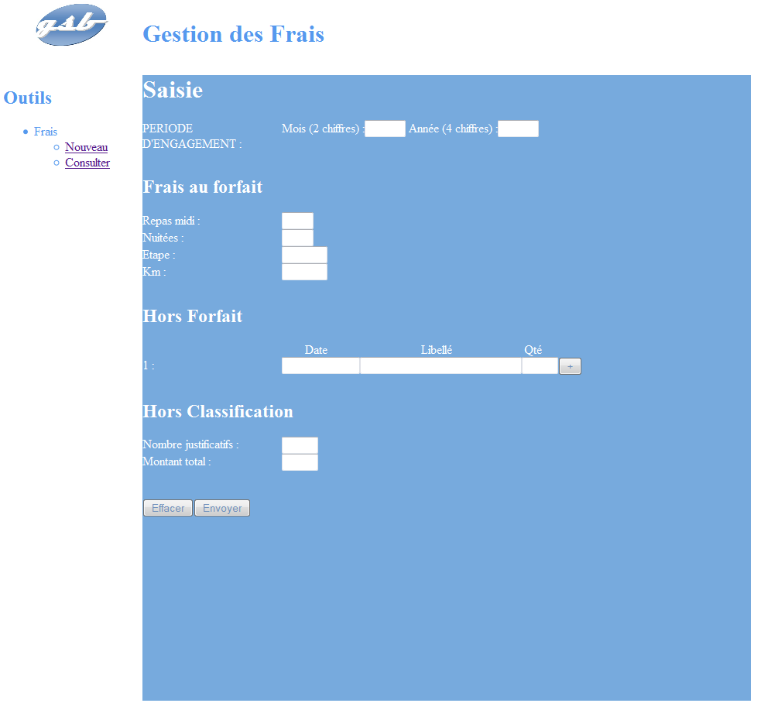

L'enregistrement se fera avec le nom du visiteur qui s'est identifié sur la page d'accueil. on conservera la date d'enregistrement de l'opération

# Consultation des frais

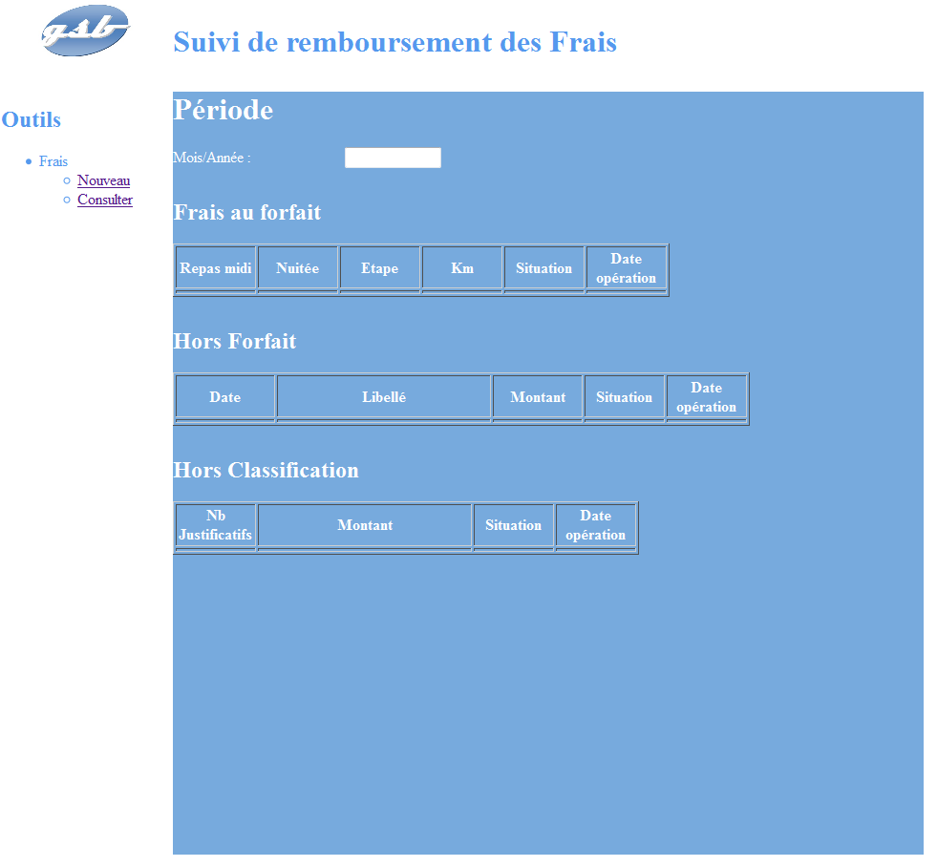

Situation en fonction de l'avancement du traitement : saisie (par le visiteur), enregistré (auprès de la compta), validé (après réception des pièces), remboursé

Lignes remplies en fonction des données de la base

Date d'enregistrement de la dernière opération correspondant à la ligne

Proposer un calendrier pour la période

# Validation des frais

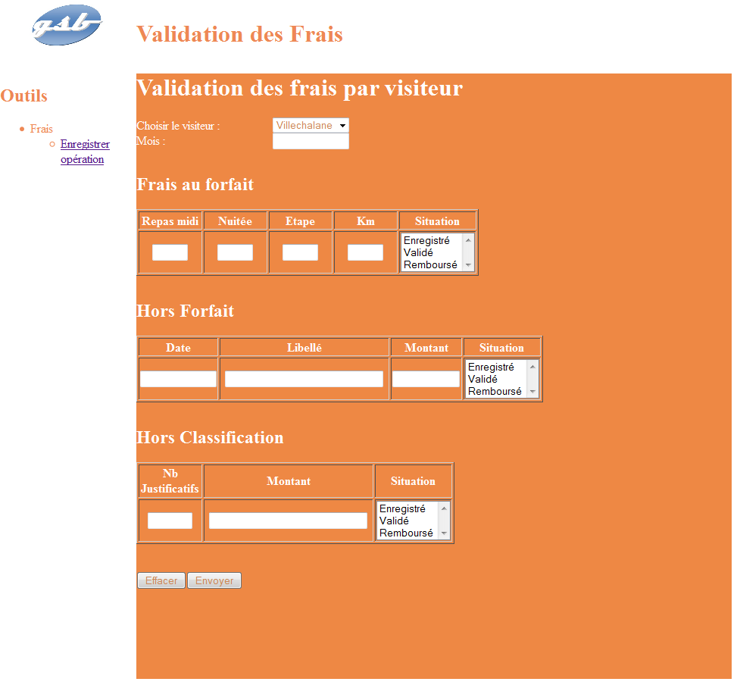

La validation nécessite l'enregistrement de la date de l'opération.

Automatiser le remplissage en fonction de la date du jour (si on est en fin de mois, prendre le mois en cours, si on est au début, prendre le mois précédent)

Rempli automatiquement d'après les saisies des visiteurs et le mois choisi.

Rempli automatiquement d'après les saisies des visiteurs et le mois choisi. Modifiable s'il y a contestation par le service comptable (qui pourra vérifier le nombre de rapports et les lieux de déplacement)

Rempli automatiquement d'après les saisies des visiteurs et le mois choisi. Il y aura autant de lignes que de saisies "hors forfait" par le visiteur

Automatiser le remplissage à partir de la base de données des visiteurs. Permettre de saisir le nom pour aller plus vite

### 